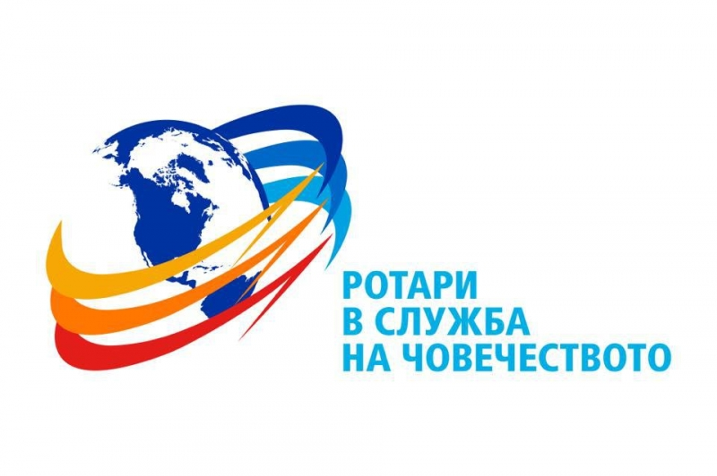
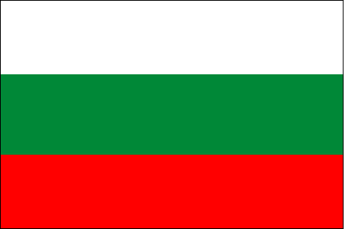
България, D-2482 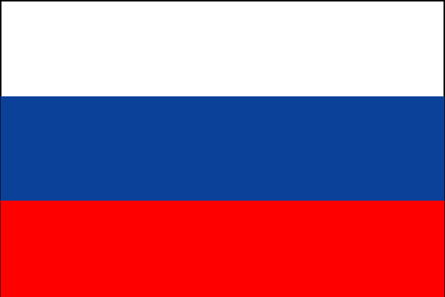 D-2220, Россия

Уважаеми приятели,

Предоставям на Вашето внимание предложение за ротариански тур в далечна Камчатка, Русия, организиран от Ротари клубовете на Камчатка в периода
5 август (събота) – 15 август (вторник) 2017 г.
Ротариaнците от Камчатка ни канят да посетим далечната, загадъчна и прекрасна земя. Вулканите ще ни посрещнат до стълбата на самолета, ще ни удиви простора на Тихия океан и черния вулканичен пясък, няма да останем равнодушни пред риболова и плаването по планинските реки и, разбира се, на всичко това ще се насладим в прекрасната компания на ротарианци от целия свят!
Вижте на: http://newrotary.ru/rotary-trip-2017/
Предварителната цена на пакета услуги ще се формира, както следва:
1) Самолетни билети София – Москва – Петропавловск Камчатски и обратно – до 1 500 EUR (в зависимост от времето за резервация и брой пътуващи).
2) Две нощувкa в Москва - преди и след полета до Камчатка - в стая за двама по 45 EUR на човек за нощ, с включена закуска; в единична стая 80 EUR за нощ с включена закуска, в хотели до летищата. Сумарно: 90 EUR в стая за двама и 160 EUR в единична стая.
3) Екскурзионна програма на домакините:
(7-14 август 2017): 1 ден – Пристигане, настаняване, посещение на топлите извори Паратунка, 2 ден – посещение на вулкана Мутновский, 3 ден – речна разходка с риболов, 4 ден — въртолетна екскурзия до Курилското езеро - опция, 5 ден – пътуване до брега на Тихия океан, пикник, 6 ден – посещение на вулкана Вачкажец, 7 ден – морска разходка, екскурзия по града, 8 ден - отпътуване.
Цена на тура 40 хиляди рубли - 654 EUR (към 2 март 2017г. 1 ЕВРО = 61.2 РУБ.). В цената не е включена въртолетната екскурзия до Курилското езеро – около 37 хил. рубли, подробно на: http://vityaz.travel/ru/

В цената не е включено хотелското настаняване по точка 4, а именно:
4) Седем нощувки в гр. Петропавловск Камчатски в хотел: www.arthotel-kamchatka.ru SNG стандарт – 46 EUR на човек за нощ, SNG комфорт – 54 EUR на човек за нощ, DBL стандарт – 31 EUR на човек за нощ или DBL комфорт - 38 EUR на човек за нощ. Сумарно: 217 EUR в стая „стандарт“ на човек при настаняване по двама.
4) Руска виза и здравна застраховка, организационни - 185 EUR.
Общо ~ 2 646 EUR при посочения курс рубла – евро и настаняване в стая „комфорт“ за двама.
В посочената сума не е включена цената на трансферите летище-хотели-летище в Москва, която ще се формира в зависимост от броя на записалите се.

Хотелът в Петропавловск Камчатски и разходите по програмата на домакините се заплащат на място в Русия. Самолетните билети, хотелите в Москва и визата – предварително.
За пътуването е необходим валиден международен паспорт с мин. 6 месеца до изтичането му; медицинска (здравна) застраховка за времетраенето на пътуването + един ден преди и един ден след пътуването; руска виза – за визата е необходима една цветна паспортна снимка и точно изписани служебен, личен адрес и телефон.
Окончателен срок за заявяване на участие и предоставяне на сумата за билети и визи в размер на 3 880 лева - 20 април 2017 г.
Моля желаещите да заявят участието си в офиса на ИНТЕРКОНТАКТ ООД, Пловдив ул. „Хан Кубрат“ 1 на тел. 032 27 56 02, 0888 44 20 55, intercontact@noviz.com – Данаил Георгиев.
С ротариански поздрав, Любо Фратев
ПП 2003/04,
ПАДГ D-2482
Председател на ICC „България - Русия“

